Программируемые логические контроллеры Siemens ПЛК фирмы Siemens — это промышленные контроллеры и используются для автоматизации технологических процессов.
. Simatic включает в себя несколько линеек ПЛК — Simatic S5 и Simatic S7. В свою очередь линейка Simatic S7 содержит семейства S7-200, S7-300, S7-400 и S7-1200. Чаще всего мы использовали ПЛК семейств S7-300 и S7-400, для которых компанией Siemens было разработано собственное программное обеспечение Simatic Step 7. ПЛК включали в себя: модуль центрального процессора (CPU); блоки питания (PS) для питания контроллера от сети переменного или постоянного тока; сигнальные модули (SM), предназначенные для ввода/вывода дискретных и аналоговых сигналов; коммуникационные процессоры (CP), выполняющие автономную обработку коммуникационных задач в промышленных сетях Profibus, Industrial Ethernet и др.; функциональные модули (FM), которые выполняли задачи автоматического регулирования, взвешивания, позиционирования и пр.; интерфейсные модули (IM) для подключения стоек расширения к базовому блоку контроллера. Кроме этого, к ПЛК через сеть Profibus подключалось большое количество ведомых устройств, таких как частотные преобразователи, приводы, абсолютные/инкрементные энкодеры и пр.
Что из себя представляет Simatic Step 7? Главной утилитой является Step 7 — Simatic Manager, которая позволяет производить конфигурацию ПЛК и сетей (утилиты HWConfig и NetPro). В процессе конфигурации определяется состав оборудования, способы подключения, используемые сети, адреса, выбираются настройки для используемых модулей. Готовая конфигурация загружается в ПЛК, что так же является настройкой оборудования. Утилиты конфигурации позволяют осуществлять диагностику оборудования, обнаруживать аппаратные ошибки или неправильный монтаж. Программирование ПЛК производится так же с помощью Simatic Manager, обеспечивающий написание программ в трех редакторах: LAD (Ladder Diagram) — релейные диаграммы. Редактор отображает программу в графическом представлении, похожем на электрическую монтажную схему. Логические схемы позволяют программе имитировать протекание электрического тока от источника напряжения через ряд логических условий на входах, которые активизируют условия на выходах. Источником напряжения выступает шина, находящаяся слева. Основными элементами являются нормально замкнутые и нормально разомкнутые контакты. Соответственно, замкнутые контакты позволяют потоку сигнала протекать через них к следующему элементу, разомкнутые контакты — препятствуют протеканию потока сигнала. Логика делится на сегменты, т.н. нэтворки (Network), программа исполняется слева направо и сверху вниз.Особенностями редактора LAD является простота в использовании и понимании для начинающих программистов. D (Function Block Diagram) — функциональные блочные диаграммы. Этот редактор отображает программу в виде обычных логических схем. Контактов нет, но есть эквивалентные функциональные блоки. В данном редакторе не используется понятие «поток сигнала», как в LAD, его выражает аналогичное понятие потока управления через логические блоки D. Потоком сигнала называется пусть состояния «1» через элементы D. Логика программы вытекает из связей между функциональными блоками, обозначающими команды. Графическое представление функционального плана хорошо отражает процесс выполнения программы. STL (Statement List) — список инструкций. Данный редактор дает возможность создавать программы, вводя мнемонические обозначения команд. В этом редакторе можно создавать программы, которые невозможно создать в редакторах LAD и D. Программирование в STL очень похоже на программирование на Ассемблере, несколько специфическое. ПЛК выполняет команды в порядке, определяемом программой, сверху вниз, затем начинает сначала.С помощью редактора STL всегда можно посмотреть или отредактировать программы, созданные на LAD или D, обратное не всегда возможно.
Ассортимент автоматики разных производителей удачно дополняют универсальные контроллеры Сименс. Немецкие ПЛК — современные электронные устройства, поддерживают свободную конфигурацию, оптимально подходят для работы с различным оборудованием ОВК. Примером успешной немецкой разработки являются контроллеры промышленные Siemens серии RLU2xx.
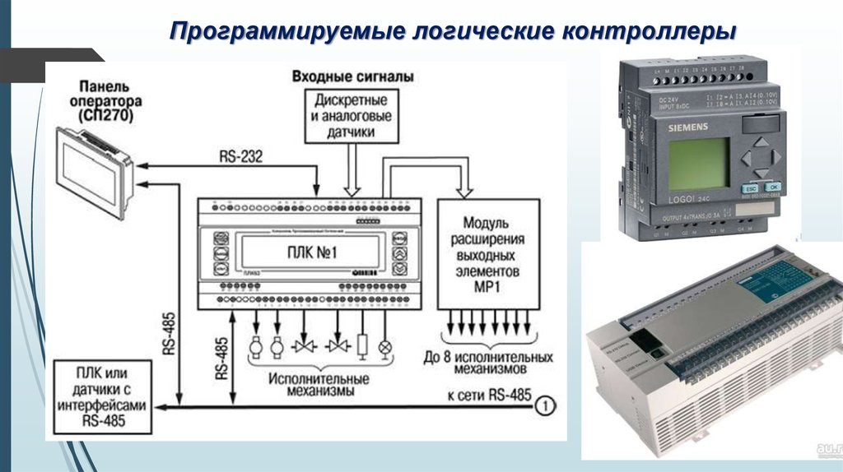
Программируемые логические контроллеры (ПЛК)
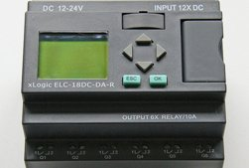До появления твердотельных логических схем разработка систем логического управления основывались на электромеханических реле. По сей день реле не устарели в своем предназначении, но все же в некоторых своих прежних функциях они заменены контроллером.
В современной промышленности существует большое количество различных систем и процессов, требующих автоматизации, но теперь такие системы редко проектируются из реле. Современные производственные процессы нуждаются в устройстве, которое запрограммировано на выполнение различных логических функций. В конце 1960-х годов американская компания «Bedford Associates» разработала компьютерное устройство, названное MODICON (Modular Digital Controller). Позже название устройства стало названием подразделения компании, спроектировавшей, сделавшей и продавшей его.
Другие компании разработали собственные версии этого устройства, и, в конце концов, оно стало известно как ПЛК, или программируемый логический контроллер. Целью программируемого контроллера, способного имитировать работу большого количества реле, была замена электромеханических реле на логические элементы.
ПЛК имеет набор входных клемм, с помощью которых можно контролировать состояние датчиков и выключателей. Также имеются выходные клеммы, которые сообщают «высокий» или «низкий» сигнал индикаторам питания, электромагнитным клапанам, контакторам, небольшим двигателям и другим самоконтролируемым устройствам.
ПЛК легки в программировании, так как их программный язык напоминает логику работы реле. Так обычный промышленный электрик или инженер-электрик, привыкший читать схемы релейной логики, будет чувствовать себя комфортно и при программировании ПЛК на выполнение тех же функций.
Подключение сигналов и стандартное программирование несколько отличаются у разных моделей ПЛК, но они достаточно схожи, что позволяет разместить здесь «общее» введение в программирование этого устройства.
Следующая иллюстрация показывает простой ПЛК, а точнее то, как он может выглядеть спереди. Две винтовые клеммы, обеспечивающие подключение для внутренних цепей ПЛК напряженим до 120 В переменного тока, помечены L1 и L2.
Шесть винтовых клемм, расположенных с левой стороны, обеспечивают подключение для входных устройств. Каждая клемма представляет свой входной канал (Х). Винтовая клемма («общее» подключение ) расположенная в левом нижнем углу обычно подключается к L2 (нейтральная) источника тока напряжением 120 В переменного тока.
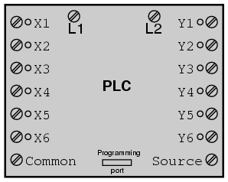
Внутри корпуса ПЛК, связывающего каждую входную клемму с общей клеммой, находится оптоизолятор устройства (светодиод), который обеспечивает электрически изолированный «высокий» сигнал для схемы компьютера ( фототранзистор интерпретирует свет светодиода), когда 120-тивольтный переменный ток устанавливается между соответствующей входной клеммой и общей клеммой. Светодиод на передней панели ПЛК дает возможность понять, какой вход находится под напряжением:
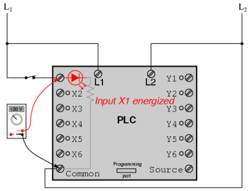
Выходные сигналы генерируются компьютерной схемотехникой ПЛК, активируя переключающее устройство (транзистор, тиристор или даже электромеханическое реле) и связывая клемму «Источник» (правый нижний угол) с любым помеченным буквой Y выходом. Клемма «Источник» обычно связывается с L1. Так же, как и каждый вход, каждый выход, находящий под напряжением, отмечается с помощью светодиода:

